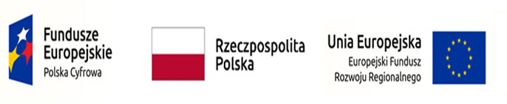

„WSPARCIE DZIECI Z RODZIN PEGEEROWSKICH W ROZWOJU CYFROWYM – GRANTY PPGR”

Gmina Herby otrzymała dofinasowanie w wysokości 134 000 zł na zakup sprzętu komputerowego (laptopów i komputerów stacjonarnych) wraz z niezbędnym oprogramowaniem w ramach Programu Operacyjnego Polska Cyfrowa na lata 2014-2020 dotycząca realizacji projektu grantowego „Wsparcie dzieci z rodzin pegeerowskich w rozwoju cyfrowym – Granty PPGR” .
Warunkami zakwalifikowania się do udziału w projekcie grantowym było:
- posiadanie pozytywnej opinii Krajowego Ośrodka Wsparcia Rolnictwa (KOWR), że w gminie funkcjonowały niegdyś zlikwidowane Państwowe Przedsiębiorstwa Gospodarki Rolnej (PPGR),
- złożenie oświadczenia przez rodzica/opiekuna prawnego w imieniu dziecka, że krewni w linii prostej tj. rodzice, dziadkowie, pradziadkowie pracowali niegdyś w zlikwidowanym PPGR i zamieszkiwali w miejscowości lub gminie objętej PPGR,
- dziecko wskazane w oświadczeniu powinno zamieszkiwać w miejscowości lub gminie, w której funkcjonowało niegdyś zlikwidowane PPGR.
Za otrzymane środki gmina dokonała zakupu 37 laptopów i 3 komputerów stacjonarnych wraz z niezbędnym oprogramowaniem, które zgodnie z założeniami programu zostaną przekazane na własność dzieciom z rodzin pegeerowskich i posłużą do nauki.

